Relatório Inteligência Artificial
Projeto Stocking Problem

Tiago Marques Amaral
2181390
Miguel Ângelo Coito Fialho
2181430

INTRODUÇÃO

A minimização de recursos é um aspeto fulcral de qualquer indústria. No caso da indústria têxtil, uma disposição ineficiente implica o desperdício de matéria-prima, por resultar em restos que devido à sua forma e/ou tamanho não podem ser aproveitados.

Posto isto, no âmbito da unidade curricular de Inteligência Artificial foi solicitado o desenvolvimento uma aplicação com vista à mitigação deste problema. O objetivo da aplicação em questão é otimizar a disposição de um conjunto de peças numa superfície, de modo a minimizar os recursos necessários ao seu fabrico.

IMPLEMENTAÇÃO
Para resolver o problema descrito acima, a aplicação utiliza os seguintes algoritmos: algoritmo aleatório e algoritmo genético.

Algoritmo Aleatório
(IMCOMPLETO)

Algoritmo Genético

Representação do problema

Antes de efetuar a construção do genoma é imperativo que se percorra o genótipo, e nesse sentido também é importante referir que no problema em causa, o genótipo não define onde é que vão ser colocadas as peças, uma vez que, este se trata de uma permutação de números inteiros, que determina a ordem de colocação das peças. No problema em questão cada peça corresponde a um item, sendo esse item identificado através de um id e uma letra e representado através de uma matriz.

Representação da solução

A representação do genoma é criada a partir dos elementos aleatórios do genótipo, em que o mesmo não pode ter valores repetidos. Na nossa implementação usamos uma lista que vai conter todos os elementos do genótipo, ao percorrer o genoma adicionamos aleatoriamente o valor do genótipo ao genoma e removemo-lo da lista.
Após a construção do genoma são criados novos indivíduos para adicionar à população.

Função de avaliação
CALCULO DO FITNESS

Operadores genéticos

Na tentativa de obter melhores resultados no desenvolvimento da população, foram utilizados operadores genéticos, nomeadamente operadores de mutação e operadores de recombinação.

Mutação

Os operadores de mutação alteram o genoma do individuo, permitindo que outras áreas do espaço de procura sejam exploradas.

Mutação Swap
São selecionados aleatoriamente dois elementos do genoma, e trocadas as posições entre eles.
Preservando muita da informação adjacente.
Exemplo:
Pai: 9 1 6 2 3 7 4 5 8
Filho: 9 1 5 2 3 7 4 6 8

Mutação Inversion
São selecionados aleatoriamente dois pontos no genoma, e é invertida a ordem dos genes entre esses dois pontos, de seguida este conjunto de genes é deslocado para qualquer lugar ao longo do tamanho do genoma.
Pai: 0 1 2 3 4 5 6 7
Filho: 0 1 2 3 6 5 4 7
Exemplo: Analisando o cromossoma -> 0 1 2 3 4 5 6 7
Selecionamos dois pontos aleatórios (variáveis cut1 e cut2, tendo em conta que cut2 > cut1), onde consideramos que foram selecionados genes entre o 5º e o 7º elemento do cromossoma (representados a vermelho), respetivamente o cut1 a apontar para a posição 5 e o cut2 a apontar para a posição 7: 0 1 2 3 4 5 6 7
Depois é invertida a ordem desses genes: 0 1 2 3 6 5 4 7
E por fim, este conjunto de genes é deslocado para um lugar ao longo do tamanho do cromossoma. Supondo que pretendemos, deslocar do 5º elemento para o 2º elemento (deslocamento de 3 posições para a esquerda): 0 6 5 4 1 2 3 7

Recombinação

Os operadores de recombinação geram dois novos indivíduos (filhos) a partir de outros dois (pais), produzindo assim dois novos genomas.

Recombinação Order

Começa por copiar uma sequência de genes (selecionada devido às escolhas aleatórias de um ponto de corte inicial e final) do pai2 para o filho1.
Sendo que, os restantes genes são copiados para o filho1: começando no ponto de corte final da sequência copiada; usando a ordem dos genes do pai1; e caso seja necessário, o genoma do pai1 é percorrido do princípio ao fim, para encontra os genes que ainda não foram copiados.
Exemplo:
Pai 2: 8 4 7 3 6 2 5 1 9 0
Pai 1: 0 1 2 3 4 5 6 7 8 9
Filho 1: 0 4 7 3 6 2 5 1 8 9

A criação do filho2 é similar à do filho1, com a diferença de os papeis do pai1 e do pai2 estarem invertidos.

Recombinação Cycle

A recombinação cycle identifica um número de ciclos entre dois pais de cromossomas. Para criar o filho1, o primeiro ciclo é copiado do pai1, o segundo ciclo do pai2, o terceiro ciclo do pai1 e assim sucessivamente.
Para criar um ciclo, temos que começar com o primeiro alelo do pai1 e na mesma posição do alelo do pai1 vamos verificar o valor do alelo do pai2, e este valor vai indicar a próxima posição do pai1. Adicionamos este valor ao ciclo e repetimos os passos até chegar novamente ao valor inicial do pai1.
Exemplo:
Pai 1: 0 1 2 3 4 5 6 7 8 9
Pai 2: 0 4 5 9 7 3 8 1 2 6
Filho 1: 0 4 7 1 2 3 5 6 8 9
Filho 2: 0 1 4 7 5 9 3 8 2 6

Extras

Peso dos parâmetros do fitness
O valor do fitness corresponde à soma entre: o número de cortes necessários para alcançar a solução, e o tamanho máximo das peças presentes na solução.
Posto isto, é possível ao utilizador definir através da aplicação, qual destes dois elementos vai ter maior peso aquando da sua soma para calcular o fitness.
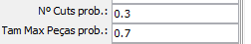

Elitismo
O objetivo deste elitismo é adicionar o melhor individuo da população original à população auxiliar. Esta adição sucede-se depois da ação do método de seleção sobre a população auxiliar, e antes da ação dos operadores genéticos sobre a população auxiliar.

Mutação Scramble
São selecionados dois pontos de corte de forma aleatória, garantindo que o ponto de corte inicial é menor que o ponto de corte final. E a ordem dos genes, presentes no segmento entre os dois pontos, é trocada aleatoriamente.
Exemplo:

Método seleção RankBased
INCOMPLETO

REALIZAÇÃO DE TESTES
Através da realização de diversos testes onde variamos os parâmetros que compõem a nossa aplicação, esperamos atingir a melhor solução para cada conjunto de dados.
Os resultados obtidos podem variar consoante o computador em que os testes foram realizados, logo é importante referir que os testes foram realizados em dois computadores diferentes.

Especificações dos computadores utilizados

PC que executou experiências relativas a: mutação
Sistema Operativo | Windows 10 Pro
Processador | Intel(R) Core(TM) i5-4460 CPU @ 3.20GHz 3.20 GHz
Memória RAM | 8.00 GB

PC que executou experiências relativas a: população/geração, torneio, recombinação e testes gerais
Sistema Operativo | Windows 10 Pro
Processador | Intel i7-6700k CPU@ 4.0Ghz – 4.2Ghz
Memória RAM | 16.00 GB

Experiências
Antes de analisar os resultados obtidos, importa referir que estas experiências foram realizadas com o elitismo referido nos extras implementado.

Melhor combinação de parâmetros
De modo a realizar os testes da forma mais otimizada possível e obtendo os resultados mais significativos, despois de diversos testes com diferentes combinações de parâmetros e diferentes dataSets (nomeadamente os maiores), foram definidos os parâmetros para o ficheiro de configuração:
Runs | 30
Population_size | 200
Max_generations | 50
Selection | tournament
Tournament_size | 5
Recombination | order
Recombination_probability | 0.6
Mutation | swap
Mutation_probability | 0.3

Como é obvio estes parâmetros variam consoante o tipo de experiência em questão, com o objetivo de estudar qual o impacto que têm na amostra.

População/Geração
Para fabricar os testes da população/geração, foram inseridos no ficheiro de configurações os seguintes parâmetros:
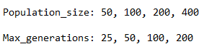
Como existe uma relação da proporcionalidade entre população/geração forma gerados testes para as combinações: 50/200, 100/100, 200/50 e 400/25.

DataSet1
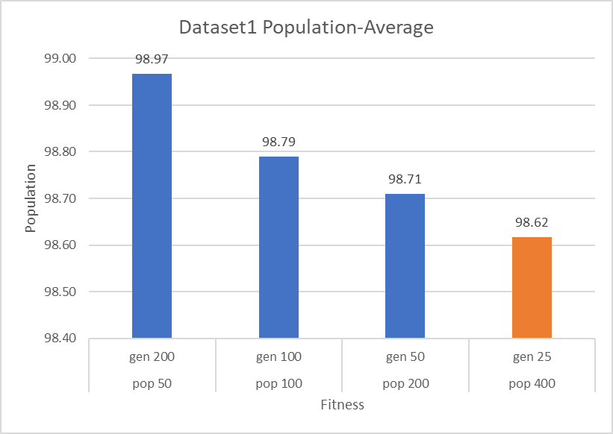
Analisando o gráfico verificamos que os melhores resultados provêm da relação população/geração de 400/25.

DataSet2
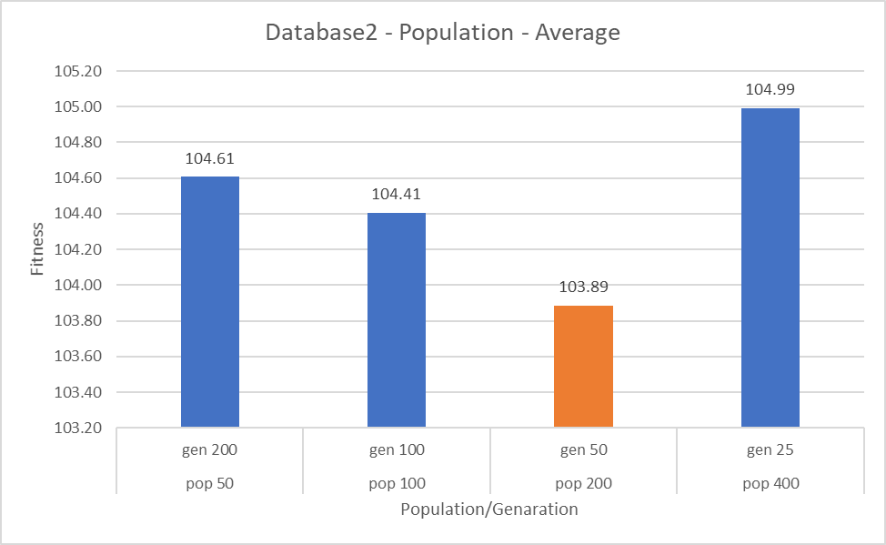
Analisando o gráfico verificamos que os melhores resultados provêm da relação população/geração de 200/50.

DataSet3
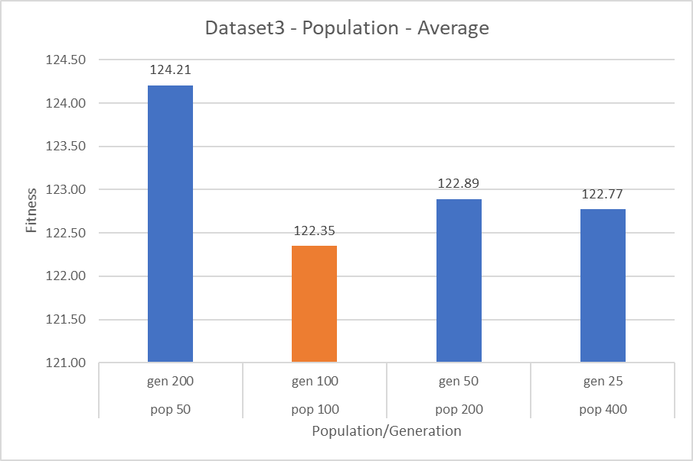
Analisando o gráfico verificamos que os melhores resultados provêm da relação população/geração de 100/100.

DataSet4
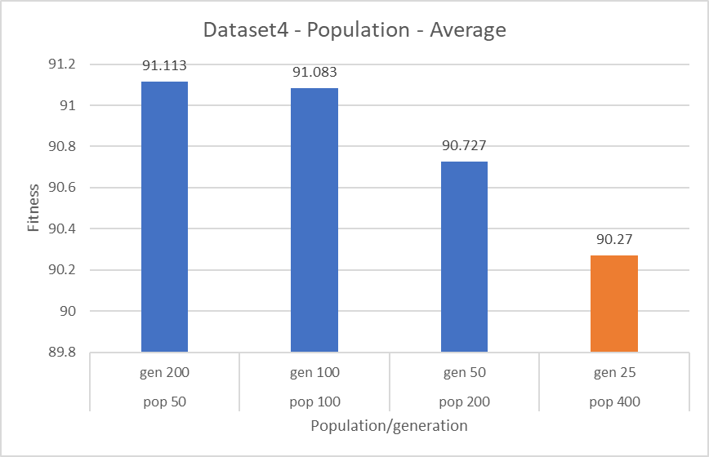
Analisando o gráfico verificamos que os melhores resultados provêm da relação população/geração de 400/25.

DataSet5
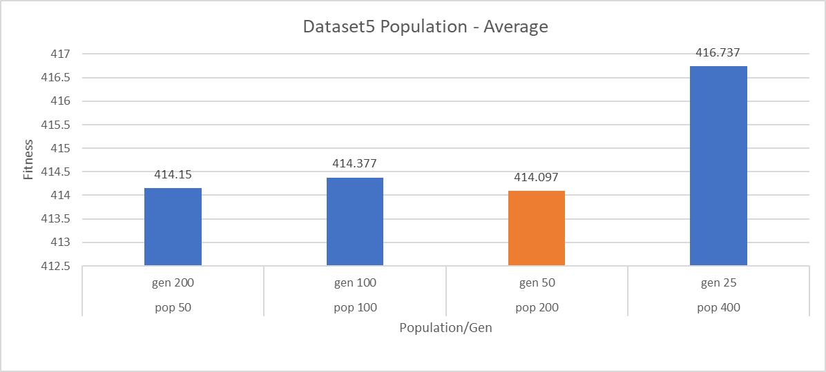
Analisando o gráfico verificamos que os melhores resultados provêm da relação população/geração de 200/50.

Após a realização das experiências neste conjunto de parâmetros, inferimos que não existe uma relação população/geração que apresente universalmente melhores resultados, variando consoante o dataSet.

Tamanho Torneio
Para fabricar os testes do tamanho do torneio, foram inseridos no ficheiro de configurações os seguintes parâmetros:
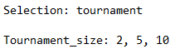

DataSet1
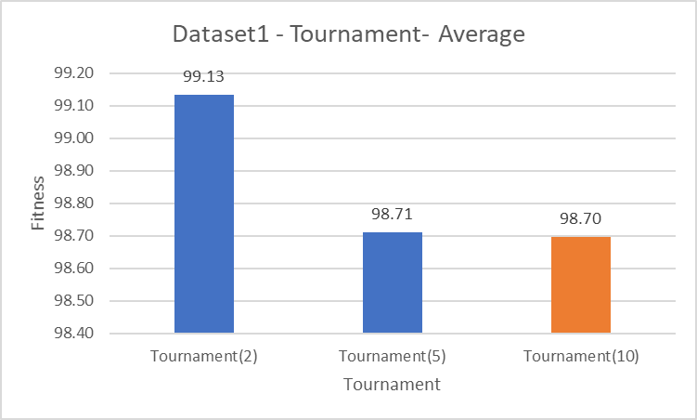
Analisando o gráfico verificamos que o valor 10 é o tamanho do torneio que apresenta os melhores.

DataSet2
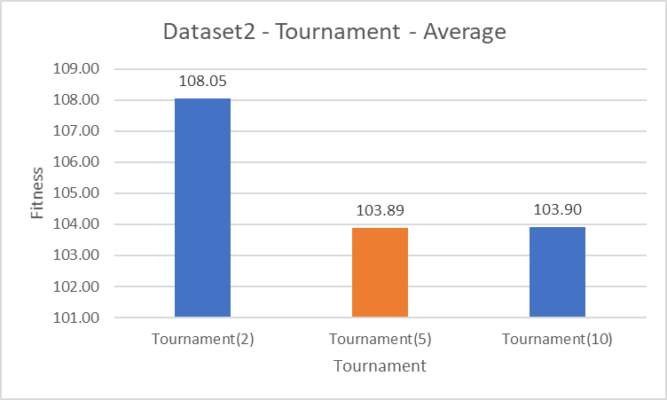
Analisando o gráfico verificamos que o valor 5 é o tamanho do torneio que apresenta os melhores.

DataSet3
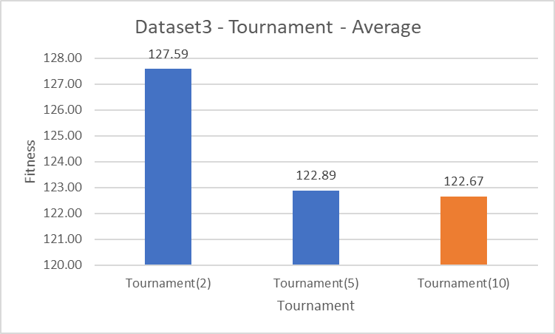
Analisando o gráfico verificamos que o valor 10 é o tamanho do torneio que apresenta os melhores.

DataSet4
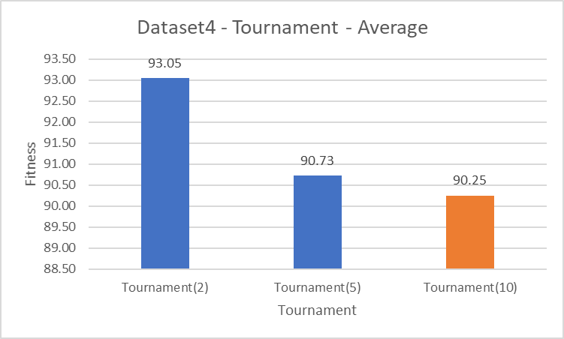
Analisando o gráfico verificamos que o valor 10 é o tamanho do torneio que apresenta os melhores.

DataSet5
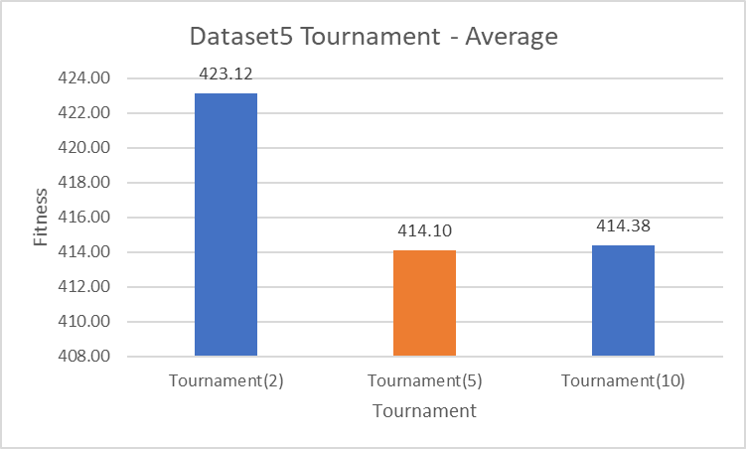
Analisando o gráfico verificamos que o valor 5 é o tamanho do torneio que apresenta os melhores.

Após a realização das experiências neste conjunto de parâmetros, inferimos que o valor do tamanho do torneio que apresenta melhores resultados oscila entre o 5 e o 10, sendo que ambos apresentam resultados extremamente chegados em todos os dataSets.

Mutação
Para fabricar os testes da mutação, foram inseridos no ficheiro de configurações os seguintes parâmetros:
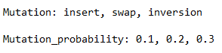

DataSet1
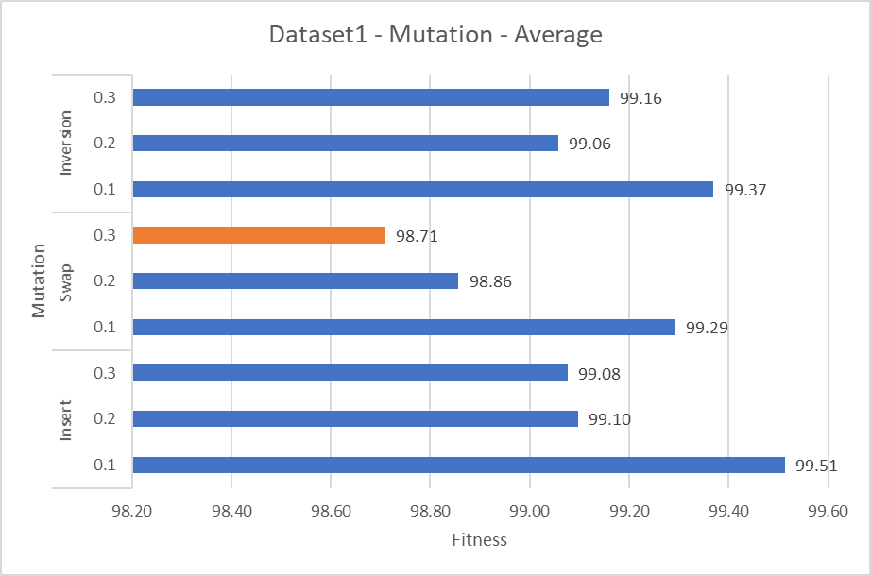
Através da análise do gráfico podemos concluir que:
- Para a mutação inversion a probabilidade que apresenta os melhores resultados é a 0.2
- Para a mutação swap a probabilidade que apresenta os melhores resultados é a 0.3
- Para a mutação insert a probabilidade que apresenta os melhores resultados é a 0.2
- A nível global a melhor combinação de parâmetros é a mutação swap aliada à probabilidade 0.3
- A nível global a pior combinação de parâmetros é a mutação insert aliada à probabilidade 0.1

DataSet2
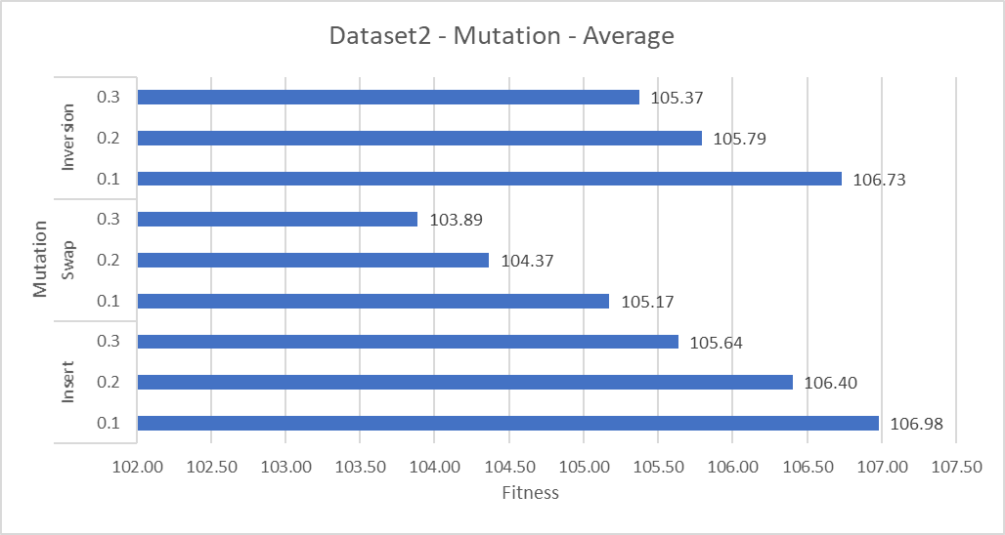
Através da análise do gráfico podemos concluir que:
- Para a mutação inversion a probabilidade que apresenta os melhores resultados é a 0.3
- Para a mutação swap a probabilidade que apresenta os melhores resultados é a 0.3
- Para a mutação insert a probabilidade que apresenta os melhores resultados é a 0.3
- A nível global a melhor combinação de parâmetros é a mutação swap aliada à probabilidade 0.3
- A nível global a pior combinação de parâmetros é a mutação insert aliada à probabilidade 0.1

DataSet3
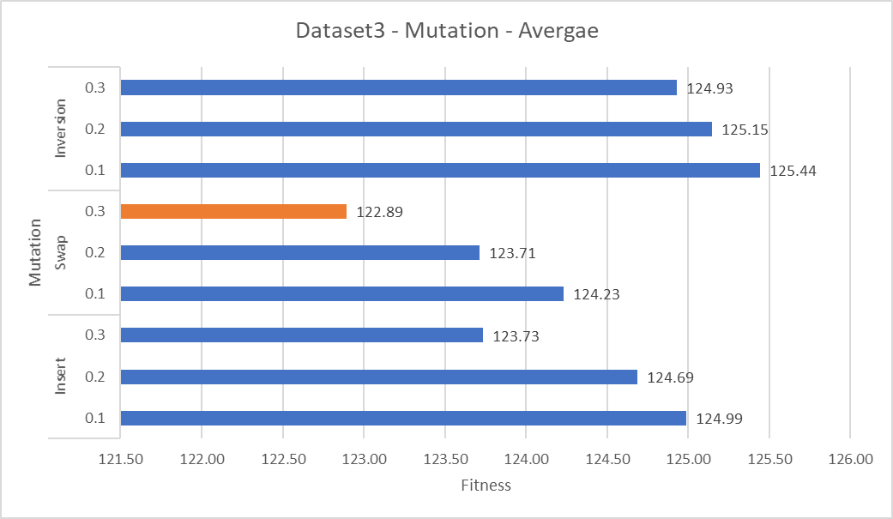
Através da análise do gráfico podemos concluir que:
- Para a mutação inversion a probabilidade que apresenta os melhores resultados é a 0.3
- Para a mutação swap a probabilidade que apresenta os melhores resultados é a 0.3
- Para a mutação insert a probabilidade que apresenta os melhores resultados é a 0.3
- A nível global a melhor combinação de parâmetros é a mutação swap aliada à probabilidade 0.3
- A nível global a pior combinação de parâmetros é a mutação inversion aliada à probabilidade 0.1

DataSet4
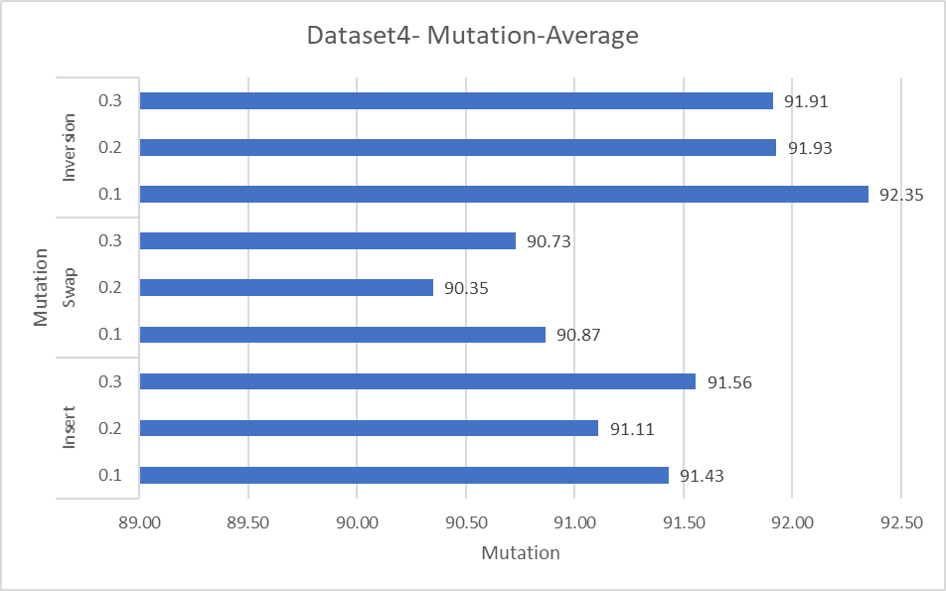
Através da análise do gráfico podemos concluir que:
- Para a mutação inversion a probabilidade que apresenta os melhores resultados é a 0.3
- Para a mutação swap a probabilidade que apresenta os melhores resultados é a 0.2
- Para a mutação insert a probabilidade que apresenta os melhores resultados é a 0.2
- A nível global a melhor combinação de parâmetros é a mutação swap aliada à probabilidade 0.2
- A nível global a pior combinação de parâmetros é a mutação inversion aliada à probabilidade 0.1

DataSet5
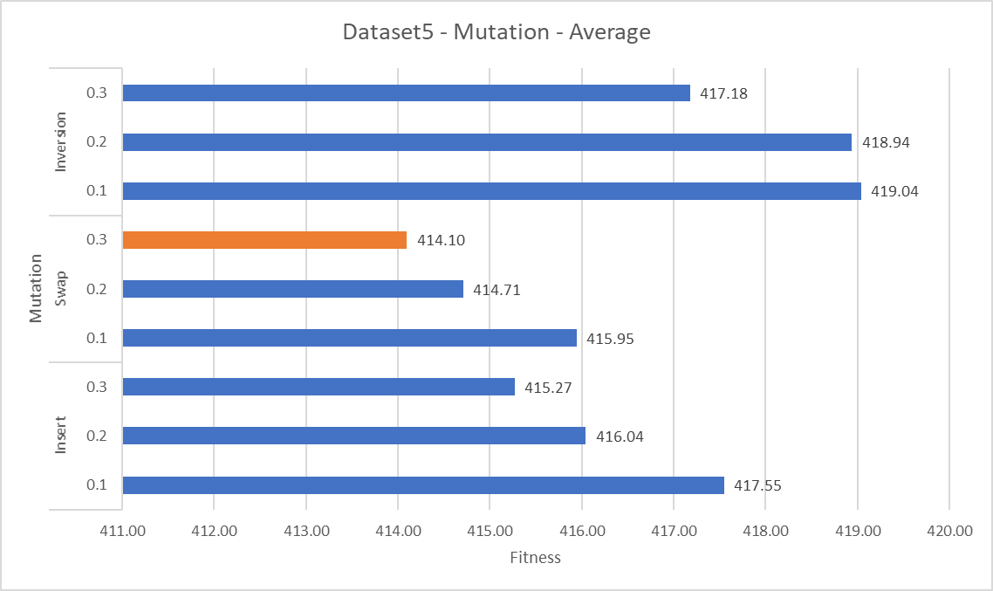
Através da análise do gráfico podemos concluir que:
- Para a mutação inversion a probabilidade que apresenta os melhores resultados é a 0.3
- Para a mutação swap a probabilidade que apresenta os melhores resultados é a 0.3
- Para a mutação insert a probabilidade que apresenta os melhores resultados é a 0.3
- A nível global a melhor combinação de parâmetros é a mutação swap aliada à probabilidade 0.3
- A nível global a pior combinação de parâmetros é a mutação inversion aliada à probabilidade 0.1

Podemos concluir que a mutação do tipo swap com a probabilidade 0.3 apresentou em média o melhor fitness perante todos testes realizados nos datasets.

Recombinação
Para fabricar os testes da recombinação, foram inseridos no ficheiro de configurações os seguintes parâmetros:
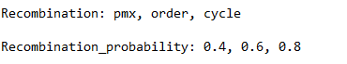

Dataset1
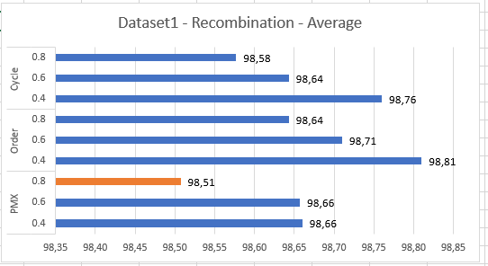
Através da análise do gráfico podemos concluir que:
- Para a recombinação cycle a probabilidade que apresenta os melhores resultados é a 0.8
- Para a recombinação order a probabilidade que apresenta os melhores resultados é a 0.8
- Para a recombinação PMX a probabilidade que apresenta os melhores resultados é a 0.8
- A nível global a melhor combinação de parâmetros é a recombinação PMX aliada à probabilidade 0.8
- A nível global a pior combinação de parâmetros é a recombinação order aliada à probabilidade 0.4

Dataset2
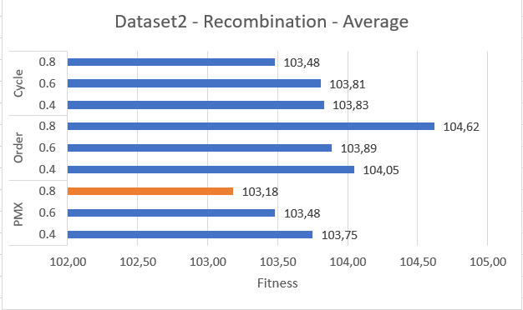
Através da análise do gráfico podemos concluir que:
- Para a recombinação cycle a probabilidade que apresenta os melhores resultados é a 0.8
- Para a recombinação order a probabilidade que apresenta os melhores resultados é a 0.6
- Para a recombinação PMX a probabilidade que apresenta os melhores resultados é a 0.8
- A nível global a melhor combinação de parâmetros é a recombinação PMX aliada à probabilidade 0.8
- A nível global a pior combinação de parâmetros é a recombinação order aliada à probabilidade 0.8

Dataset3
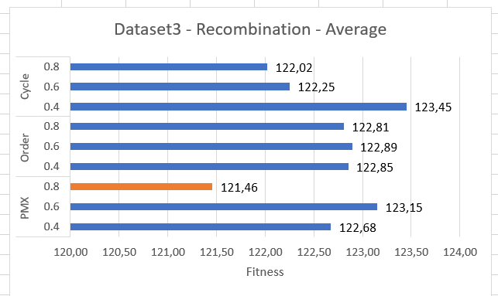
Através da análise do gráfico podemos concluir que:
- Para a recombinação cycle a probabilidade que apresenta os melhores resultados é a 0.8
- Para a recombinação order a probabilidade que apresenta os melhores resultados é a 0.8
- Para a recombinação PMX a probabilidade que apresenta os melhores resultados é a 0.8
- A nível global a melhor combinação de parâmetros é a recombinação PMX aliada à probabilidade 0.8
- A nível global a pior combinação de parâmetros é a recombinação cycle aliada à probabilidade 0.4

Dataset4
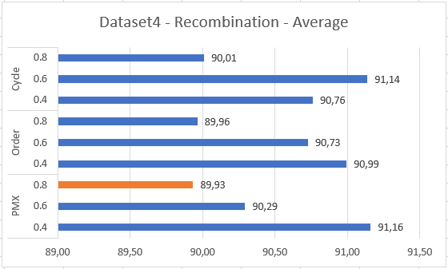
Através da análise do gráfico podemos concluir que:
- Para a recombinação cycle a probabilidade que apresenta os melhores resultados é a 0.8
- Para a recombinação order a probabilidade que apresenta os melhores resultados é a 0.8
- Para a recombinação PMX a probabilidade que apresenta os melhores resultados é a 0.8
- A nível global a melhor combinação de parâmetros é a recombinação PMX aliada à probabilidade 0.8
- A nível global a pior combinação de parâmetros é a recombinação PMX aliada à probabilidade 0.4

Dataset5
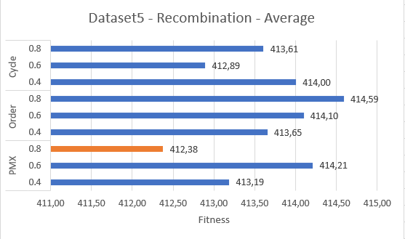
Através da análise do gráfico podemos concluir que:
- Para a recombinação cycle a probabilidade que apresenta os melhores resultados é a 0.6
- Para a recombinação order a probabilidade que apresenta os melhores resultados é a 0.4
- Para a recombinação PMX a probabilidade que apresenta os melhores resultados é a 0.8
- A nível global a melhor combinação de parâmetros é a recombinação PMX aliada à probabilidade 0.8
- A nível global a pior combinação de parâmetros é a recombinação order aliada à probabilidade 0.8

Podemos concluir que a recombinação do tipo PMX com a probabilidade 0.8 apresentou em média o melhor fitness perante todos testes realizados nos datasets.

Testes Gerais
O objetivo dos testes realizados neste capitulo é averiguar qual é o conjunto de parâmetros que apresenta melhores resultados para cada dataSet e construir uma tabela com base nesses dados.

Para fabricar os testes gerais, foram inseridos no ficheiro de configurações os seguintes parâmetros:
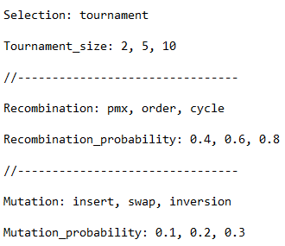
Visto que, a população e a geração apresentam uma relação de proporcionalidade, formam realizados testes tendo em conta 3 relações de proporcionalidade população/geração diferentes: 50/200, 200/50 e 400/25.

Dataset1
FALTA GRÁFICO

Dataset2
Neste dataSet apenas foram realizados testes para a relação de proporcionalidade população/geração de 200/50.
FALTA GRÁFICO

Dataset3
FALTA GRÁFICO

Dataset4
Neste dataSet apenas foram realizados testes para a relação de proporcionalidade população/geração de 200/50.
FALTA GRÁFICO

Dataset5
FALTA GRÁFICO

Melhor combinação de parâmetros para cada dataSet
dataSet | população/  gerações | size torneio | recomb. | mutação | fitness
1 | 25/400 | 4 | Pmx (0.6) | Inversion (0.2) | 122.3
2
3
4
5

Anexos
Neste capitulo encontram-se os gráficos que forma gerados, mas não foram submetidos a análise.

OBSERVAÇÕES
Por uma razão que não conseguimos apurar, o valor do excel best fitness (statistic_best_per_experiment_fitness), não coincide com valor do melhor fitness do excel average fitness (statistic_average_fitness). Sendo que esse aspeto não interferiu com processo experimental.

CONCLUSÃO
Concluímos que nada sabemos

REFERÊNCIAS
- https://www.baeldung.com/java-genetic-algorithm
- https://www.youtube.com/watch?v=FKhgrb2zaMA
- https://stackabuse.com/introduction-to-genetic-algorithms-in-java
- https://www.youtube.com/watch?v=HATPHZ6P7c4
- https://www.youtube.com/watch?v=4YjNe3qvVlI&list=RDCMUCNYv4HA3WjV3gZGLfBehRWQ&start_radio=1
- https://www.tutorialspoint.com/genetic_algorithms/genetic_algorithms_mutation.htm
- https://github.com/PLT875/Solving-the-TSP-using-Genetic-Algorithms/blob/master/src/Crossover/OX.java

- https://www.rubicite.com/Tutorials/GeneticAlgorithms/CrossoverOperators/CycleCrossoverOperator.aspx

